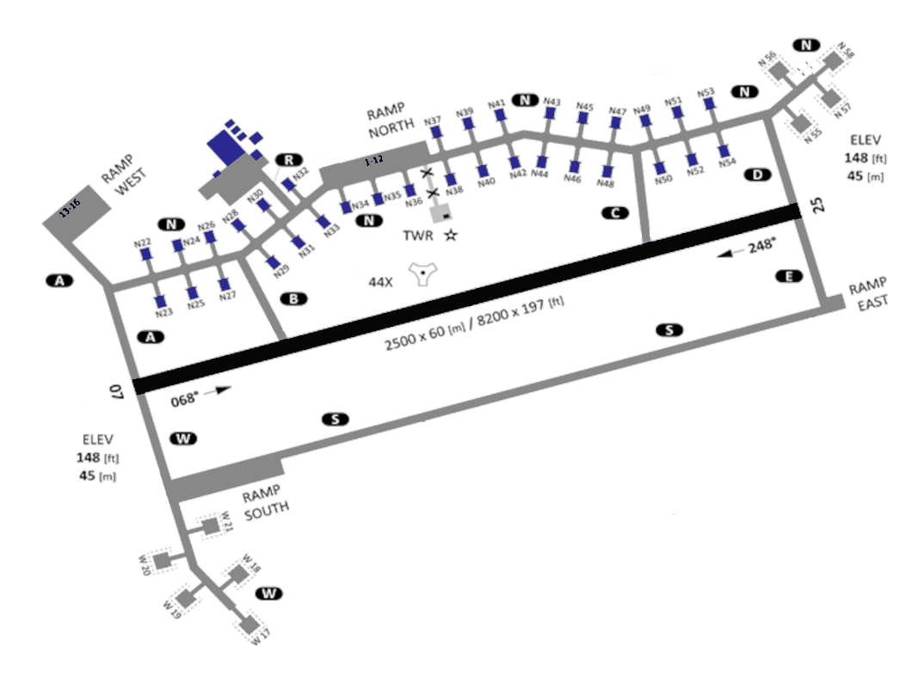

1.0
44X
42°29”44’E
148 ft
2500 m
2500 m
109.75
25
07
148 ft
40°10”44’N
UGKO - KUTAISI

